Primeiros passos para desenvolvimento Web

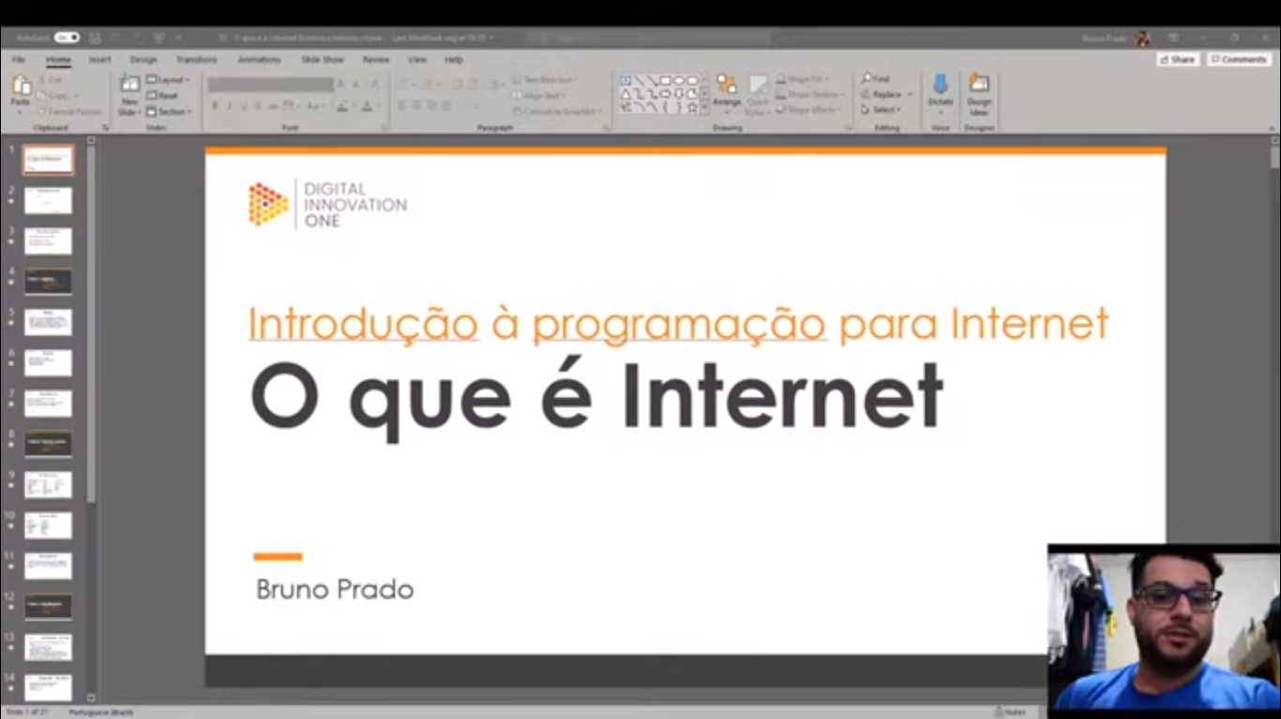

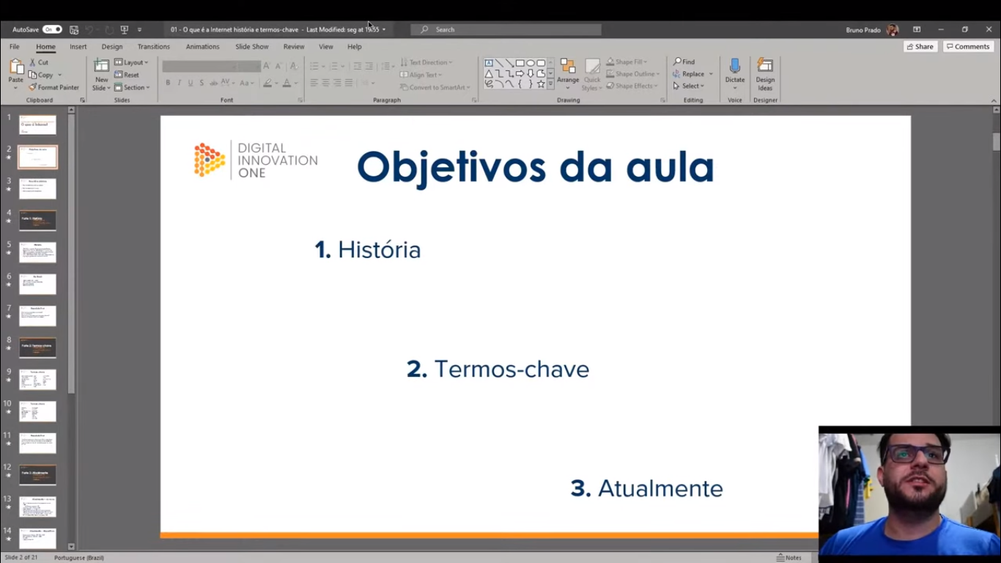

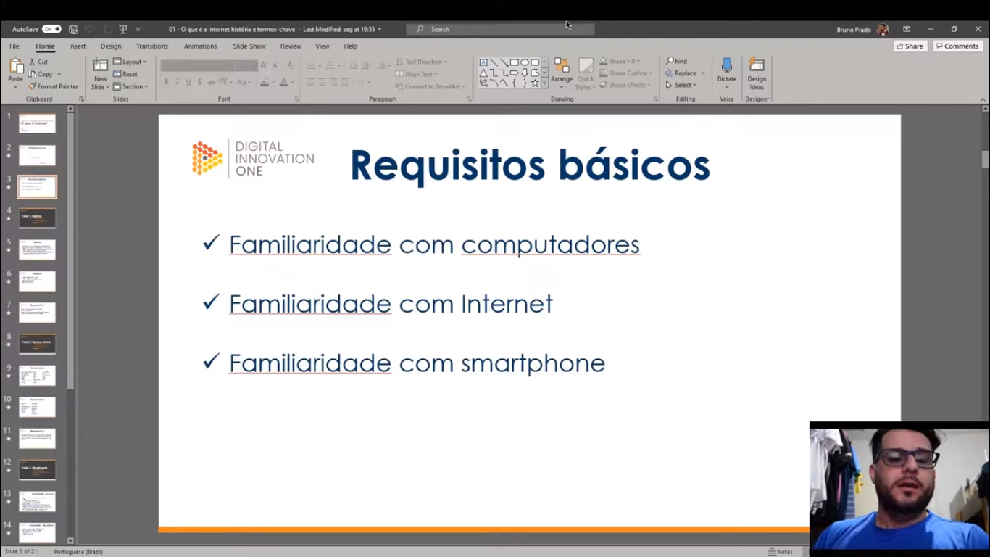

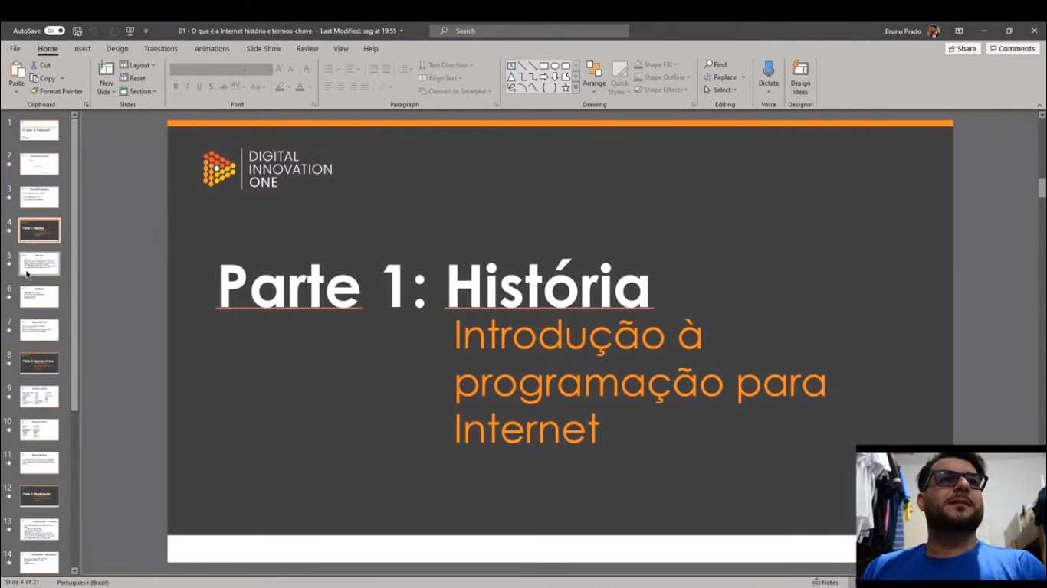

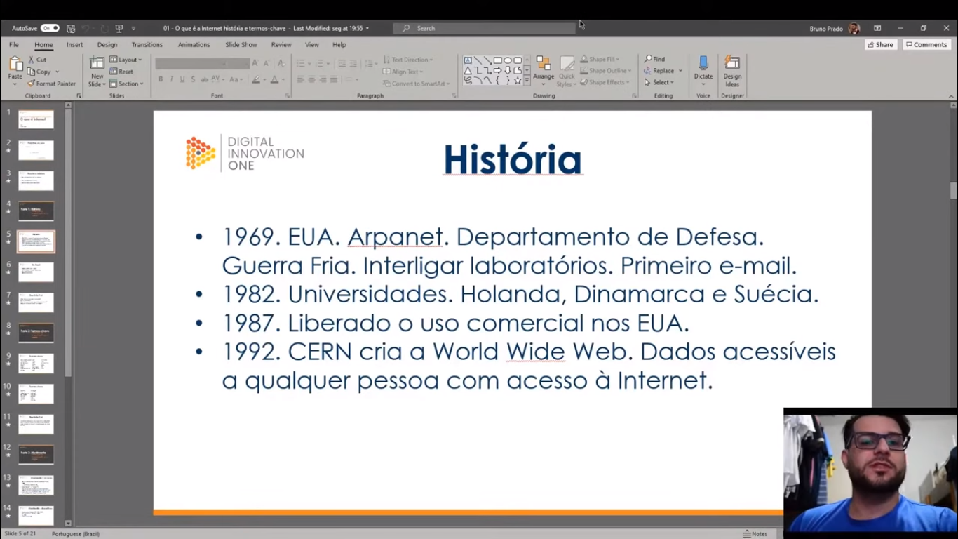

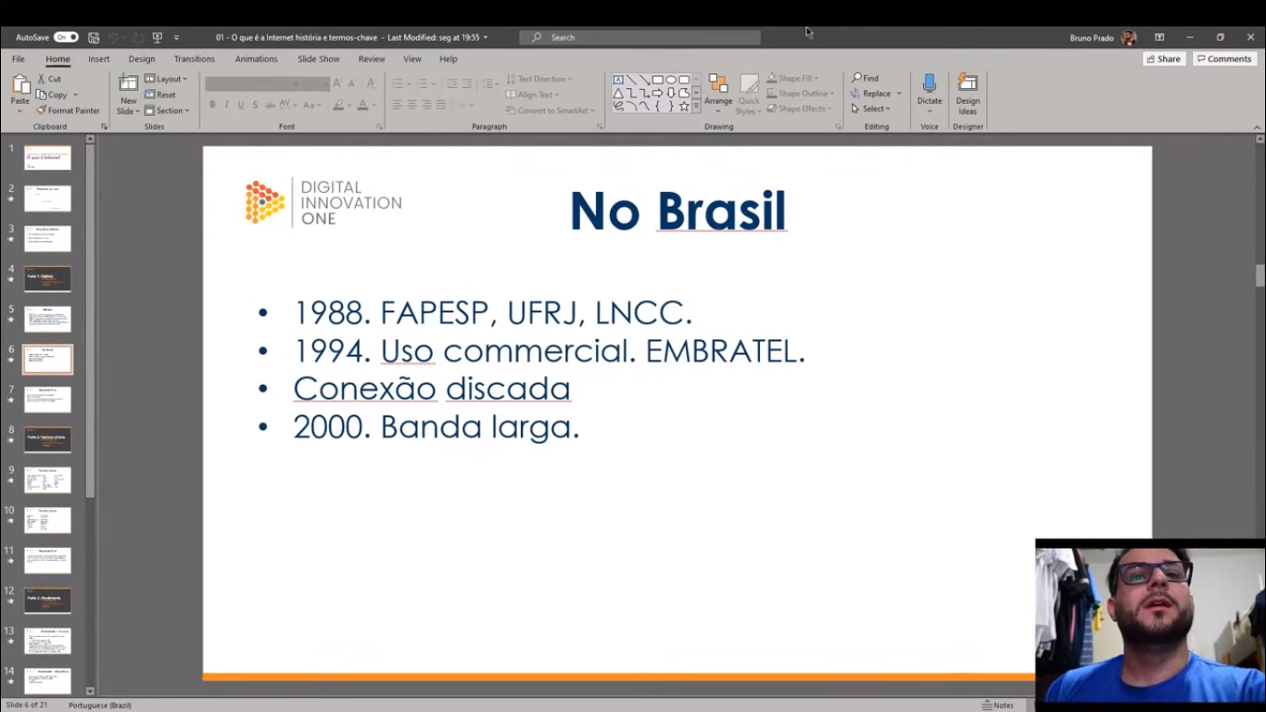

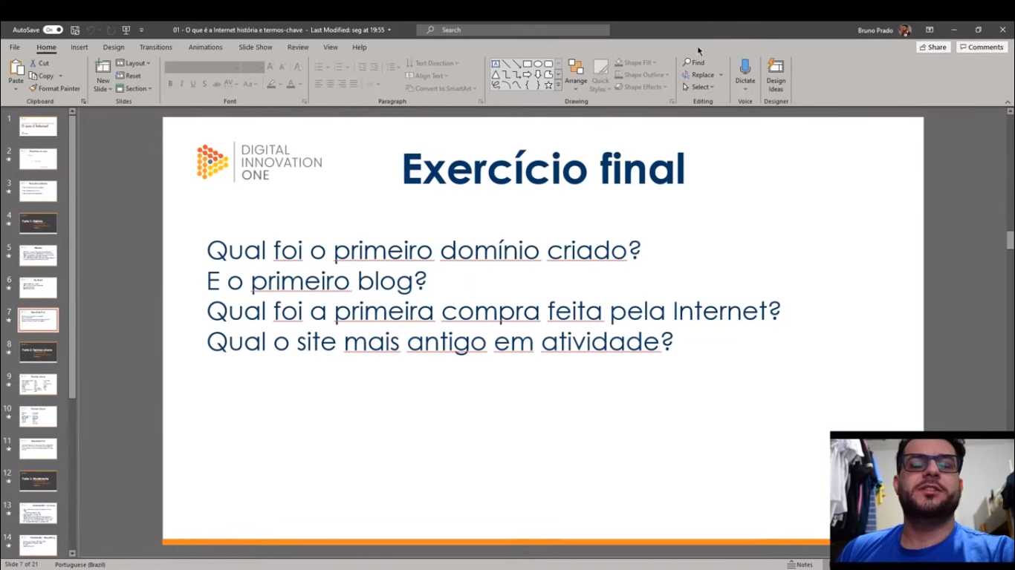

1º Symbolics.com

2º **primeiro blog** da internet foi **criado** por um brasileiro. Em 1994, o cientista do MIT Media Lab, Claudio Pinhanez, criou um site chamado “Open Diary” — e isso explica muita coisa sobre a nossa percepção atual desse canal — com o objetivo de contar um pouco sobre a sua vida

3° O produto comprado **foi** um CD do artista inglês Sting, "Ten Summoner's Tales". O comprador **foi** um amigo de Kohn na Filadélfia, que pagou US$ 12,48 mais o frete com seu cartão de crédito em uma transação encriptada.

4ºnordu.net.